Министерство образования и науки РД
ГКОУ РД «Кизлярская гимназия-интернат «Культура мира»

НЕШЛА
МЕЗЛА
БАРХlИ.
Подготовила: Абдусаламова М.А.,
учитель даргинского языка и литературы,
Почетный работник РФ,
Отличник образования РД

Кизляр,2019

1. М.Мусаевла «Дагъистан» бикlуси далайличил бехlбирхьур(лебил
дурхlнала хор).
2. Гъазимбег Бяхlяндовла «Мез дагьурла даргала» бикlуси назму бучlа.
.. Мез дагьурла даргала;
Шаласи дунъяличир
Мискинти мез агара.
Ил сек1ал аргъибсира
Мез дагьурла даргала.
Жагати ахlенти мез
Агара дунъяличир,
Гимиван зайх1ейк1ути
Бяхъибси диндаличир.
Халкьанала мезани
Сари далли черях1ти,
Гъайкабик1алра чучил
Цацабехlти убях1ти.
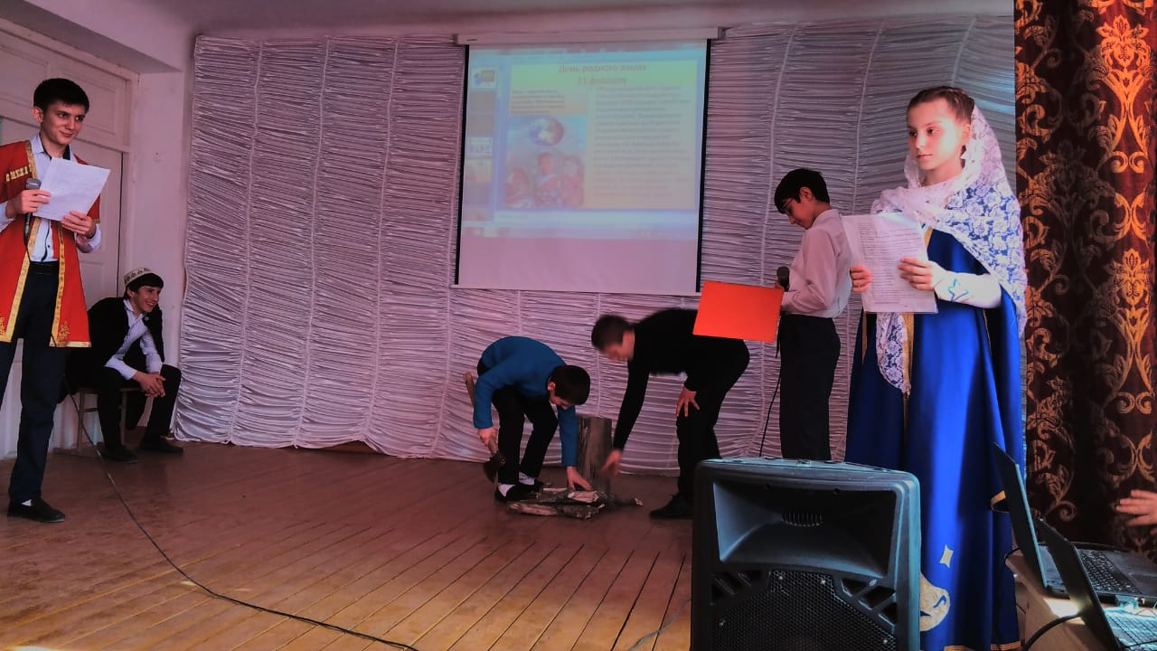

Ведущие:
--Дагъистайзиб хlербирути адамти гъайбикlули саби 30-йчир имцlа
мезаначил. Лебтасалра чула нешла мез ахlерти сари.
--Февральла 21 -- халкьани-ургабси нешла мезла бархlи саби. Иш бархlи
нушала нешла мезлис багъишлабарес дигулра.
--Бахъал леб Даргазиб писательти ва поэтуни: Амирбек Мяхlяммадкьадиев,
Сулайбан Рабаданов, Зулпукьар Зулпукьаров, Рашид Рашидов, Гlяхlмадхан
Абу—Бакар, Мяхlяммадрасул Расулов, Амир Гъази ва цархlилтира. Амма

даргала поэзияла дудеш Гlямарла Батирайла у ва илала далуйти ,сай вебкlили гlергъи 100-личир имцlара дусми ардякьи хьалли, даим
зайдикlули сари Даргазир.
3.Гlямарла Батирайла гlямруличила буру ученикли.
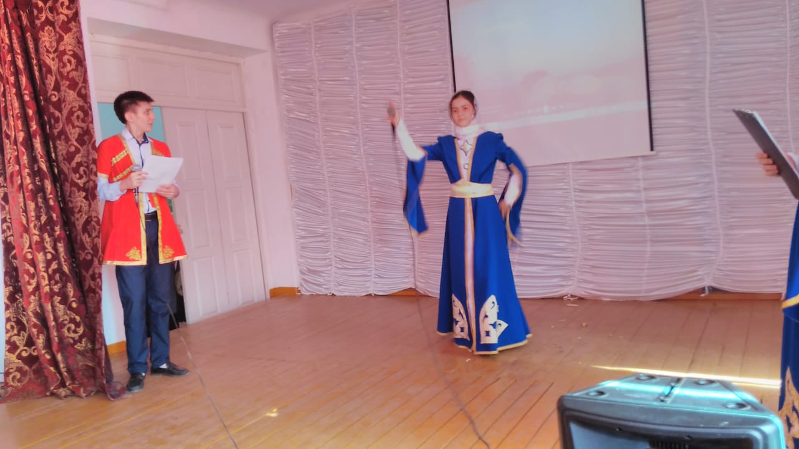
1817 ибил дуслизив х1урхъан хъубзара Сулайба Г1ямарла хъалибарглизив урши ак1уб. Дудешли илис Батирбей ибси у бихьиб, нешли - Батирай. Кlелра улизибад неш Шамайли чеббик1ибси, марлира, далай ибсиван зайбик1ули саби. Асубирар пасих1си нешли ил сек1ал сунес халкьла далуйти ва хабурти дебали дигух1ели ва суненира илди цах1надирхъух1ели барили биэсра. Амма ил хат1ах1ерикиб: даршдусмазиб халкьли далайличил бархбасахъи ирули саби ва rlyppa кавлан ил пергер у, даргала поэзияла дудешла у - Батирай! Ил гьаман вац1ализив, х1ерк1ла мякьлав, гlинкъурбазив сайцун цунни вири. Ил галгала к1арала т1амали, х1ерк1ла буч1нили, чех1ебиуси чугурличир пасих1си дяг1ли дяхъибти агурбани гlяшикьирахъи, даим мицlирси тlабигlятла диг1яндешуначи х1яйранкайубли хъули чарулхъи. Жявли илини макьамти г1ериси.
Батирайла далуйти х1ябал бут1аличи дурт1ули сари: гъабзадешличила, дигайличила ва сунечила. Амма ил умцла дурусли биэс х1ебирар, сенк1ун чевях1си далайчила пикрила дурар уркалунти г1ямрула шалуби дебали камли сари.
Къарциндешлизив, амма кьяркьси кьисматлис мут1иг1х1ек1или, 1902-ибил дуслизив вебк1иб даргала поэзияла анхъ убатурси пергер Батирай. Ил даимлис усули сай Гlяякьакьала чедиб, дубличиб бак1ибси халаси хъярла галгала удив, урхьнира х1урхъира чедиънав, бях1чиси Буцрила вацlала макьамтала бикьнав.

Ведущие: Хъумуртули ахlен Батирай поэтунанира. Илис Гlяхмадхан Абу—Бакарли багъишлабарибси назму бурули саби.
4. ХЪУМХ1ЕРТЕХ1Е БАТИРАЙ

Гьай гlяйибри, гьай-г1яйиб, —
Дец1лизи биркур урк1и,
Х1езира чебаахъес
Дила халкьла х1улбук1ри
Батирай, сагал саби
Дила г1ямрула манзил,
Агара, к1ундац1или,
Пана дунъяла занзби.
.
Дяхl шалали, разили
Шала сари дулхъули,
Савлила зубарлизиб
Х1ела нур саб булхъули.
Ва Гlямарла Батирай,
Ил xly гьаниркахъули,
Бучlулра нуни далай
Гими цlумдикlахъули.

Лебалли закла дарай,
Лебалли чархла axъри,
Хъумхlертури, Батирай,
Буркьа дунъяла бикьри.
Къуллукъбаради х1уни
Адамтас далуйтачил,
Даимбарилра нуни,
Батирай, х1ела х1янчи

.
Ведущие:
5. _далай бучlа
Верх1ел Дарга
Берхъаби, Хайдакь-Дарга, ва даргала хан унхърар,
Някъ ванал, хунк1 ч1умаси г1ях1ти гъубзнар, г1ях1 рурсбар.
Хъар даргазиб xly лебни саби игъбар нушала,
Ях1ла-сабурла урхьу, Ахъуша-Дарга дила!
Деза х1ед, Гlярбук1 - Дарга, Дарга чебях1барибси,
Дуруб-кьякьли, пагьмули дунъя х1яйранбарибси!
Варачанван х1ял ц1акьси, варачанван гьуйчибси,
Деза х1ед, Цlудхъур-Дарга. Варачаван ганз сагъси!
Дуги-х1ери х1едалул гьалмагъ г1ях1ладли агар,
Ниъла х1ерк1, нерхла кьулла, деза х1ед, Сирхlя-Дарга!
Пасих1ти г1ялим уршбар, х1ял бяркъурти дунъяла,
Деза хlед, Х1урхъи-Дарга, бизил далай Даргала!
Х1ял-келекла бурямла, урк1и инсап-х1яяла,
Деза х1ед, Мик1х1и-Дарга, умцла даргала ях1ла!

Ведущие:
_Даргала поэтуназивад дурхlнас бегlла дахъал назмурти делкlунси Дагъиста халкьла поэт Рашид Рашидовличила буру…
6. (Р. Рашидовла биография бурни).
Даргала машгьурси поэт, прозаик, драматург, переводчик Р. Рашидов акIубси сай 1928 ибил дуслизив Сергокъалала районна Ванашимахьилизив. Гьалар-гьаларти поэтла назмурти дурадухъунтири 40 ибти дусмазир районна ва республикала газетабазир, «Гьалмагъдеш» журналлизир.
1948 ибил дуслизир Р. Рашидовли дураиб кIел жуз «Дила талихI» ва «ГIяя-Кьакьа». ИлхIейчирад Р. Рашидовла назмуртала ва поэмабала урегцIалицад жуз дурадухъун, дарган, урус ва цархIилти мезаначил МяхIячкъалализир, Москвализир.
Р. Рашидовли сунела жузазиб имцlаливан бурули сай духути, саберхурти, гIякьлучебти ва разити дурхIначила.
Илди дурхIначила поэт халаси разидешличил, пахруличил гъайикIули сай, илини дурхIнала гIямру ункъли далули сай. Xlepa, илдигъунти сари назмурти «Кавказла дурхIни», «Гlякьлучевси булхъран», «НикIа космонавт», «Муса халавиули сай», «Агь, Ибрагьим, Ибрагьим».
Поэтли дурхIнас лукIули сай мицIирагличила, тIабигIятличила назмуртира. Илдазиб Р. Рашидовли бучIанти тянишбирули сай мицIирагличил, илдала хасиятуначил, тIабигIятлизир дирути анцIбукьлумачил, жагадешличил.
Р. Рашидов Дагъиста халкьла поэт сай. Ил С. Стальскийла ва Гl. Батирайла умачилти премиябала лауреат сай. 1980 ибил дуслизиб илис «ГlяхIси бархIи» бикIуси жуз багьандан Г. X. Андерсенна уличилси халкьани-ургабси премияла ХIурматла диплом бедиб.

7. Р. Рашидовла назму «Усули сай никlа нарт»

Муэртазив никlа нарт
Цаван пиширхъули сай,
Се чебиули вара
Бара ак1убси инсай?
Се дибг1ян-хъяшлизибад
Дунъя цах1набикилил,
Някъбани хахамбарес
Бек1иубли ах1ен ил.
Мурчlла урчи барили
Дусми лерал дуц1ик1ес,
Яра бикьурси г1инцла
Ляжилизи кьац1икес.
Се балуси илини –
Х1ябал жумяг1ла дурх1я,
Чебаили х1ейалли
Вац1ала хъарлаб зурх1яб,
Лех1ахъили х1ейалли
Гьала х1ебла чат1начи,
Хlеризурли хlейалли
Улкути зубартачи?
Усули сай ник1а нарт,
Цаван пиширхъули сай.
Се чебиули вара
Дунъяла ник1а инсай

8. -- Сценка « Хlу сен закивсирив?
9. -- далай бучlа
Даргала рурсбас деза.

Акlубти саби рурсби
Дарган дебшла аднала,
Берх1и абалки саби
Map урк1базиб илдала.
Ургубалаб гезбикlул
Х1ебла ц1уэригъунти,
Х1ябк1ап1рар х1ярубазир
Вавара кьаррагъунти.
Сабурлис урк1би ц1акьти,
Ламуслис някъби хъярхъти
Х1яя-ях1ла х!улбани
Дарга шалабарибти
Х1илизир берх1ила нур
Дарх лерти дарган рурсби,
Гьар барх1и нушаб берхlи
Улкес ак1убти саби.

Ведущие:
Даргантас гlяхlил тянишси сай Гlяхlмадхан Абу—Бакар. Чили хlедала илала
произведениеби хlясибли чедаахъибти кинофильмаби: «Дяхlила мекъ»,
«Цlуба сайгак», «Даргала рурсби» ва ц.!
10.Гl. Абу—Бакарла назму « Ассаламу гlялайкум» буру дурхlнани.

— «Ассаламу г1я лайкум,»
— «Ва г1ялайкуму салам»,
— Къаршибикили саби
Х1ябкьяйличиб к1ел адам.
'— Х1у чи сайрив? — Ну сайра.
— Чинавадрив? — Итадра.
— Шанти сели биркьулив?
— Башули лагра катра...
— Се леба лаг башутас,
Се леба кат башутас?
— Кат ахъес лаг башутас,
Лаг ахъес кат башутас. V'
— Xly сен, батурли шанти,
Дугlверхурсирив гьат1и?
— Илгъуна суал х1уни
Xleгecapa викlули...
— Гlяжаибси х1ейадли.
— Xly сайри г1яжаибси,
Гlягlниагарти гъайли
Гьункья кьанирахъуси.
— Чевверхи, х1ебагьурра
Илцад гьалакли виъии.
— Нунира х1ебагьурра
Xly ишав къаршииркии.
— Бухъян гьуни къантlбиаб,
Къант1 гьуни гьамадбиаб,
Гьамадсира разиси,
Xly гьимхlевк1еси биаб!
Гьими лебли архlяли
Дуравхъунсила сапар,
Гьарх1ебилзан гьарх1ели,
— Бурули бирар хабар.

11.--- далай бучlа.
Хlед саб, Дарга, иш деза!
Цадехl дарглара нуша, узби-рузби - дарганти:
Аба - дарган ургуба, ада - дарган дубурти
Някъ ванаси, хунк1 хъярхъси гъубзнала гlевдухь Дарга
Берх1и дай урк1илабли рурсби алк1уси Дарга.
Бех1бихьиб дарган уммат ца нешла ниъ дерхъили
Дагъиста дайла-дайлаб калаб Дарга берхъили'
Цадех1 х1и cap, цадехl диъ, цадех1 cap нешла мезра
Ца гьатlи талих1: нушаб леб баари ванзара.
Давла, пахру Дагъиста - ях1-сабурла дарганти
Хункlла дух1нар тlулбиван унрубачил уржибти
. Иш халал дунъяличиб дила хъатгъуна Дарга.
Ванза кьакьал биалра, кьумур гьарзаси Дарга
Ведущие:
12. Даргала халкьла буралаби дуру ученикунани.
---Биштlаси бардали халаси галга уббирхъу.
---Арцес хьулбухъалли, бикlар, имиалалара дуклуми ляркьян.
---Азир къяна ца марлизи хlедулхъан.
---Дахъал чедаибсини дахъал дала.
---Хьарбиусини дубура ихъу, лехlкахъибси диркьаличивра чевулкlан.
13.Сценка чебиахъу.
Гl. Абу—Бакарла « Ассаламу гlялайкум» бикlуси назму хlясибли.

— «Ассаламу г1ялайкум».
— «Ва г1ялайкуму салам».
-Къаршибикили саби
Х1ябкьяйличиб к!ел адам.
— Xly ишав къаршиикни
Дила игъбар сабигу,
Ца суал лебли нуни
Сапар бигьунсиригу.
— Эгер багьадли, уртахъ,
Се кьасли ну ишбарх1и
Дураибсирал гьунчи,
Х1ела бирар их урчи.
— Ишбархlила х1ела кьас,
-Вик1ули сай Абархас,
— Хьунул т1ут1урарили,
Шира бархьбатни балас...
— Их урчи х1ела саби!
— Марли багьуррав нуни?
— Багь. кьалли х1ебагьурри,
Гlеббурри г1ях1си пикри.
Х1ела пикрилис нуни
Урчи х1ялалбалтулра.
Гьу, х1ед гьунби г1ях1дираб!
Игъбар биаб дилара!

14. «Мяхlячкъала» бикlуси далай бучlа .
Шагьар дила шаласи Шагьар дила жагаси
Ахlерси Мяхlячкъала Шагьар берхlила хlебла
Тlашлири хlу някъбачиб Берхlи мурталра ухаб
Шандангъунти уршбала Гьарил адамлис хlела
ПРИПЕВ:
Шагьар дила шаласи Шагьар дила шаласи
Пахру ахъ дубуртала Ахlерси Мяхlячкъала
Вецlдехl мезли бучlуси Верхlнали берхъаби хlу
Далай саби хlечила Ахlерси шагьар дила.

15. --- «Нешла мез дигахъена» бикlуси назму бучlа …

Мез дигахъена, дурхlни
Нешлизирад дакьибти,
Сири гардбирухlели,
Гlяшриубли дурибти.
Мез дигахъена, дурхlни
Хала бегlта датурти,
Мулк сари илди хlушаб
Маслис кьадин калунти.
Мез дигахъена, дурхlни
Халал гьуни ахъибти,
Хъям—кьацlли, къарциндешли
Керасес хlедиубти.

Ведущие:
--Ишичибли нушала программа таманбирулра.
--Лехlахънилис баркалла!

